排污企业第三季度抽查名单
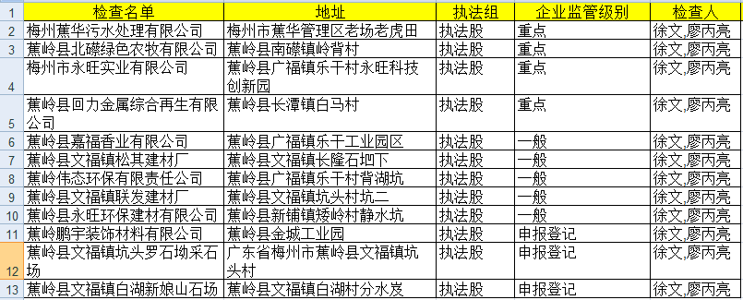

第三季度环评审批抽查名单
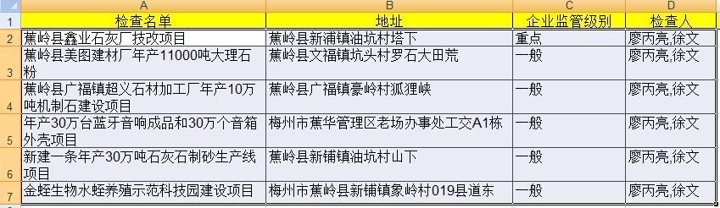

第三季度项目竣工验收抽查名单

